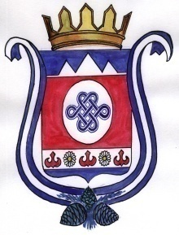
РОССИЯ ФЕДЕРАЦИЯЗЫ
АЛТАЙ РЕСПУБЛИКА
ШАБАЛИН АЙМАК
МУНИЦИПАЛ ТОЗОЛМО
КАМЛАК 1УРТ 1ЕЗЕЕНИН АДМИНИСТРАЦИЯЗЫ
РОССИЙСКАЯ ФЕДЕРАЦИЯ
РЕСПУБЛИКА АЛТАЙ
ШЕБАЛИНСКИЙ РАЙОН
СОВЕТ СЕЛЬСКИХ ДЕПУТАТОВ
МУНИЦИПАЛЬНОГО ОБРАЗОВАНИЯ
КАМЛАКСКОЕ СЕЛЬСКОЕ
ПОСЕЛЕНИЕ

РЕШЕНИЕ ЧЕЧИМ
28 ноября 2019 г с. Камлак № 10/1
Об отмене Решения сессии сельского Совета депутатов муниципального образования Камлакское сельское поселение от 08 ноября 2019 г. № 9/1 «О земельном налоге на территории муниципального образования Камлакское сельское поселение»

В соответствии со статьей 387 Налогового кодекса Российской Федерации, подпунктом 2 пункта 1 статьи 14 Федерального закона от 6 октября 2003 года № 131-ФЗ «Об общих принципах организации местного самоуправления в Российской Федерации», руководствуясь Уставом муниципального образования Камлакское сельское поселение, сельский Совет депутатов муниципального образования Камлакское сельское поселение

РЕШИЛ:
1. Решение сессии сельского Совета депутатов муниципального образования Камлакское сельское поселение от 08 ноября 2019 г. № 9/1 «О земельном налоге на территории муниципального образования Камлакское сельское поселение», отменить.
2. Обнародовать настоящее Решение в соответствии с п.7 ст. 48 Устава муниципального образования Камлакское сельское поселение.

Глава
МО Камлакское сельское поселение: __________ С.В. Соколов

